INTRODUÇÃO

É notório que existem diversos métodos construtivos no mercado da construção civil, dentre os mais usuais sendo eles: Concreto armado, estrutura metálica e alvenaria estrutural, decidimos projetar uma edificação multifamiliar de interesse social onde foram adotadas mais usuais duas tecnologia, concreto armado e estrutura metálica. Segundo (OTTOBONI, 2008), a estrutura metálica é o método mais rápido de se construir, tornando-se mais eficiente quando se trata de tempo de construção, por outro (CARVALHO, 2014), afirma que o concreto armado é a metodologia de menor custo. O notório objetivo do presente trabalho é analisar dados e fatos hipotéticos utilizando índices da região sul Fluminense e comparar o custo com o tempo do projeto e execução, acrescentando que como proposta de utilização acadêmica, o projeto pode ser utilizado para análises futuras visando o aprendizado com as dificuldades encontradas no desenvolvimento do trabalho, além dos passos fundamentais que devem ser considerados ao se conceber um projeto.

1.1 - Natureza do Problema

Conforme dados (PNAD-IBGE), o déficit habitacional no Brasil está estimado em seis milhões de moradias, onde 83,9% está concentrado na faixa de renda de até três salários mínimos (tabela 1), onde existe uma forte demanda por moradias.
Tabela 01: Pesquisa Nacional por Amostra de Domicílios.
ESPECIFICAÇÃO | FAIXAS DE RENDA MENSAL FAMILIAR (EM SALÁRIOS MÍNIMOS)
ESPECIFICAÇÃO | até 3 | mais de 3 a 5 | mais de 5 a 10 | mais de 10
Região Norte | 79,5 | 11,8 | 6,5 | 2,2
Região Nordeste | 88,2 | 7,0 | 3,5 | 1,2
Região Sudeste | 83,7 | 10,0 | 5,2 | 1,0
Região Sul | 78,2 | 13,1 | 6,4 | 2,3
Região Centro-Oeste | 83,9 | 8,8 | 5,0 | 2,4
Brasil | 83,9 | 9,7 | 5,0 | 1,4
Fonte: PNAD-IBGE, 2014.

2- CONSIDERAÇÃOES E PROJETO

2.1- Considerações de Projeto

Nessa etapa, foi determinado o projeto arquitetônico que será o mesmo para o método construtivo em concreto armado e estrutura metálica, salientando a colaboração do professor Renato Itaborany Ferreira que forneceu o projeto arquitetônico, com a ressalva que o mesmo somente fosse utilizado para fins acadêmicos, foram executados algumas modificações no projeto inicial até mesmo para adequação ao software.

Para composição geral da estrutura procuramos utilizar as mesmas cargas aplicadas na estrutura, sendo elas de forma permanente, cargas acidentais, e até mesmo carga de vento, de modo que não haja variações propositais entre o modelo de concreto armado e estrutura metálica.

Para chegarmos aos perfis, na estrutura de concreto armado, utilizamos o software Cypecad 2017, versão estudante e para chegarmos aos perfis nas estruturas metálicas, utilizamos o software Cype3d 2017, versão estudante.

Nos dias de hoje com o aumento exponencial da quantidade de empresas no setor de construção de um modo geral faz com que a competitividade aconteça cada vez mais, sabendo disso as empresas cada vez mais se preocupam com esse conceito.

Para Composição de custos foi adotado basicamente o sistema TCPO (Tabela de Composição de Preços para Orçamentos) com a composição do Rio de Janeiro, utilizamos a referência o TCPO 13 e TCPO 14 para composição de insumos e mão de obra, existem algumas composições que não se relacionam com o sistema TCPO, nesses casos em específico foram utilizadas outras fontes de pesquisa para composição, mantendo uma ordem de raciocínio consumíveis descritos via custo da região Sul Fluminense e custo de mão de obra conforme SINDUSCON (sindicato da construção civil Sul Fluminense), assim como empresas da região do Vale do Paraíba.
Uma vez que o objeto de estudo da presente pesquisa não é a construção real do edifício, não foi realizado um ensaio de sondagem, os valores utilizados no ensaio didático são os mesmos praticados em sala de aula somente para fins acadêmicos.

2.2 - Ações Atuantes na Estrutura:

Na composição da estrutura consideramos as cargas verticais prevista na tabela abaixo levando em consideração a NBR 6120 e considerações conforme ELU (Estado Limite Último)

Tabela 02: Cargas Verticais Consideradas na Estrutura

PISO | S.C.U (kN/m²) | C. permanentes (kN/m²)
Cobertura | 1.5 | 1.0
Pisos 2 até 5 | 1.5 | 1.5
Baldrame | 0.0 | 0.0
Fundação | 0.0 | 0.0
Fonte: Autor

Para considerações de forças devido ao vento consideramos as cargas segundo NBR 6123 seguindo as consideração descritas para a cidade do Rio de Janeiro com algumas considerações descritas na tabela 03 e tabela 04.
Velocidade Básica: 35.00
Rugosidade: Categoria: IV Classe: A
Fator Probabilístico: 1.00
Fator Topográfico: +X:1.00 -X:1.00 +Y:1.00 -Y:1.00

Tabela 03: Cargas Longitudinais na Estrutura, (Carga de Vento)

CARGAS DE VENTO
Planta | Vento x (kN) | Vento Y (kN)
Cobertura | 6.379,00 | 27.177,00
3 | 12.093,00 | 51.520,00
2 | 11.286,00 | 48.083,00
1 | 10.240,00 | 43.625,00
Térreo | 8.670,00 | 36.939,00
Baldrame | 0,00 | 0,00
Fonte: Autor

Tabela 04: Largura Útil Considerada Para Força do Vento

LARGURA DA FAIXA
Planta | Largura de faixa Y(m) | Largura de faixa X(m)
Em todas as plantas | 8.45 | 36.00
Fonte: Autor

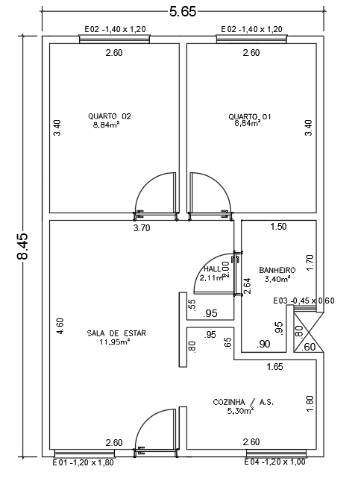
2.3 Projeto Arquitetônico

Abaixo na figura 01 temos a disposição dos ambientes em 01 apartamento.

Fig. 01 – Disposição dos Ambientes
Fonte: Professor Renato Itaborahy Ferreira

Abaixo na figura 02 temos a planta baixo dos apartamentos, no projeto temos 6 apartamentos por andar e na consideração teremos 5 andares, totalizando 30 apartamentos.

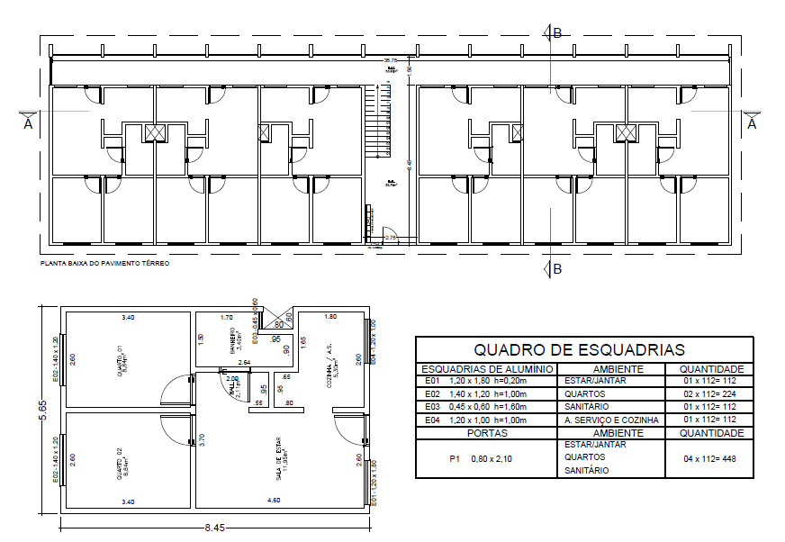

Fig. 02 – Planta Baixa
Fonte: Professor Renato Itaborahy Ferreira

3 - CONCRETO ARMADO

3.1 - Considerações do Concreto Armado

Quando se fala de concreto simples, verificamos que as resistências características atendem muito pouco ao processo construtivo se aplicado em estrutura, pois sua resistência a tração é infinitamente inferior ao que normalmente desejamos em projetos, por isso a necessidade de acrescentar uma armadura passiva na composição do concreto transformando o concreto simples em concreto armado.
Segundo (CHUST, 2014) o concreto é obtido por meio da associação entre concreto simples e armadura conveniente colocada sendo esta armadura passiva, de tal modo que ambos resistam solidariamente aos esforções solicitantes.

O concreto é uma mistura homogênea de cimento, agregados miúdos e graúdos, com ou sem a incorporação de componentes minoritários (aditivos químicos e adições), que desenvolve suas propriedades pelo endurecimento da pasta de cimento, formando um bloco, nas figuras abaixo numeradas de Fig.03 a Fig.06 demonstram os materiais básicos que compõem o processo de fabricação de concreto.
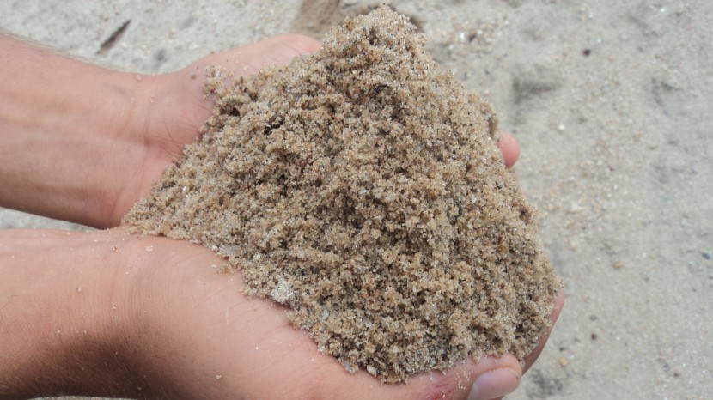

Fig. 03 – Cimento Fig. 04 – Agregado miúdo (areia)
Fonte: Autor Fonte: Autor

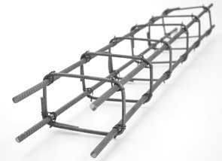

Fig. 05 – Agregado graúdo “Brita” Fig. 06 – Armação em Aço.
Fonte: Autor Fonte: Autor

3.2 - Pontos Relevantes na Construção em Concreto Armado

Segundo (CHUST, 2014) como ponto positivo a estrutura em concreto armado tem boa trabalhabilidade, e por isso se adapta a várias formas, podendo, assim, ser escolhida a mais conveniente do ponto de vista estrutural, dando maior liberdade ao projetista.

Sabe-se que as estruturas de concreto armado normalmente resistem com elevada durabilidade e resistência ao fogo, desde que o cobrimento seja piamente respeitado dentro das especificações da norma, verificando as classes na hora de executar o projeto.

Segundo (CHUST, 2014) como ponto negativo é necessário um sistema de formas e a utilização de escoramento quando não se faz uso da pré-moldagem que geralmente precisam permanecer no local até que o concreto alcance resistência adequada.

3.3 - Dados Edifício Concreto Armado

- Edifício de múltiplo andares com 5 pavimentos;
- 30 apartamentos;
- Vão transversal de 10m;
- Vão longitudinal de 36m;
- Vãos entre as colunas de 3,42 m; 4,62 m e 5,50 m;
- Com total de 24 pilares;
- Utilizado modelo estrutural engastado e não rotulada nas placas de base;
- Longitudinal: contraventado.

Tabela 05: Características Adotada para Projeto dos Pilares e Vigas
CARACTERÍSTICA PILARES / VIGAS CONCRETO ARMADO
PILARES / VIGAS | NOTAÇÃO
Concreto C25 (fck = 25MPa) | fck = resistência caracteristica à compressão do concreto
γc = 1,40 | γc = Coeficiente ponderação da resistência do concreto
Aço Barras CA-50 (fyk 500MPa) | fyk = resistência carateristica ao escoamento
γs = 1,15 | γs = Coeficiente ponderação da resistência do aço
Fonte: Autor

Na figura 07 abaixo demonstramos a concepção estrutural do edifício em concreto armado.
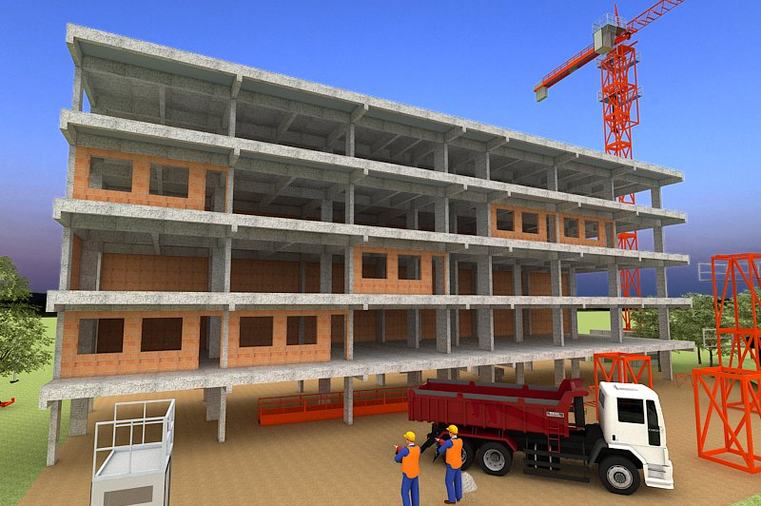

Fig. 07 – Concepção Estrutural do Edifício em Concreto Armado
Fonte: Autor

Na tabela 06 abaixo demonstramos o levantamento de custos, foi utilizado na composição índices descritos no TCPO, “tabela de composição de preços para orçamento” da editora PINI, levando em consideração o valor da mão de obra segundo índices praticados na região de Volta Redonda - RJ e Barra Mansa - RJ.

3.4 - Levantamento de Custo Concreto Armado

Tabela 06: Levantamento de Custo em Concreto Armado
ITEM | DISCRIMINAÇÃO | UND | QTD | VALOR | TOTAL DO ITEM | TOTAL GERAL
1 | ADMINISTRAÇÃO |  |  |  |  | 148.567,66
1.1 | Engenharia e Administração | mês | 8,00 | 11448,0 | 91584,00
1.2 | Projeto e detalhamentos | Hh | 135,00 | 107,14 | 14463,90
1.3 | Placa de identificação p/ obra em chapa | unid | 2,00 | 233,62 | 467,24
1.4 | Sondagem de reconhecimento do subsolo | vb | 10,00 | 700,00 | 7000,00
1.5 | Tapume de chapa de madeira compensada, inclusive montagem - madeira compensada resinada e=6mm | m² | 920,00 | 26,96 | 24803,20
1.6 | Portão provisório de madeira em chapa compensada resinada de 6mm a 10mm, largura 3m e altura 2m | unid | 2,00 | 282,66 | 565,32
1.7 | Abrigo provisório de madeira executado na obra com dois pavimentos para alojamento e depósito de materiais e ferramentas | m² | 18,00 | 436,20 | 7851,60
1.8 | Locação de obra, execução de gabarito | m² | 360,00 | 5,09 | 1832,40
2 | FUNDAÇÃO |  |  |  |  | 46.328,79
2.1 | Escavação manual de valas, solo de qualquer categoria exceto rocha, até 2,00M | m³ | 202,50 | 56,00 | 11340,00
2.2 | Reaterro apiloada de valas | m³ | 148,14 | 38,29 | 5672,28
2.3 | Concreto não Estrutural Usinado FCK = 10,00 Mpa, para lastros de piso e fundações. | m³ | 2,43 | 285,07 | 692,72
2.4 | Formas de tábua de pinho para concreto armado, levando em conta a utilização três vezes. | m² | 79,81 | 42,39 | 3383,15
2.5 | Aço CA-60 diâmetro de 5,0mm | kg | 18,41 | 17,84 | 328,43
2.6 | Aço CA-50 diâmetro de 10mm a 16mm | kg | 1.684,64 | 9,29 | 15650,31
2.7 | Concreto estrutural usinado, FCK=20,0 MPa, compreendendo o fornecimento de concreto importado de usina, colocação nas formas, espalhamento, adensamento mecânico e acabamento. | m³ | 27,08 | 342,02 | 9261,90
3 | PILAR CONCRETO |  |  |  |  | 43.339,65
3.1 | Formas de tábua de pinho para concreto armado, levando em conta a utilização três vezes. | m² | 181,46 | 42,39 | 7691,92
3.2 | Aço CA-60 diâmetro de 5,0mm | kg | 975,10 | 17,84 | 17395,78
3.3 | Aço CA-50 diâmetro de 10mm a 16mm | kg | 1.796,07 | 9,29 | 16685,49
3.4 | Concreto estrutural usinado, FCK = 25,0 MPa, compreendendo o fornecimento de concreto importado de usina, colocação nas formas, espalhamento,  adensamento mecânico e acabamento. | m³ | 4,58 | 342,02 | 1566,45
4 | VIGA CONCRETO |  |  |  |  | 260.919,52
4.1 | Formas de tábua de pinho para concreto armado, levando em conta a utilização três vezes. | m² | 1479,23 | 42,39 | 62704,56
4.2 | Aço CA-60 diâmetro de 5,0mm / 6,3 mm | Kg | 2.241,40 | 17,84 | 39986,58
4.3 | Aço CA-50 diâmetro de 10mm a 25mm | Kg | 10.877,60 | 9,29 | 101052,90
4.4 | Concreto estrutural usinado, FCK=25,0 MPa, compreendendo o fornecimento de concreto importado de usina, colocação nas formas, espalhamento, adensamento mecânico e acabamento. | m³ | 167,17 | 342,02 | 57175,48
5 | LAJES |  |  |  |  | 190.405,91
5.1 | Pré-laje pré-fabricada treliçada para piso ou cobertura, largura 15 cm, e = 12 cm (capeamento 10 cm, elemento de enchimento 16 cm) | m² | 1830,65 | 104,01 | 190405,91
6 | LIMPEZA GERAL DA OBRA |  |  |  |  | 12.006,00
6.1 | Limpeza geral da Obra | m² | 1.800,00 | 6,67 | 12006,00
PREÇO TOTAL DA OBRA (R$) |  |  |  |  |  | 701.567,52
Fonte: Autor

3.5 - Cronograma de Execução em Concreto Armado

Tabela 07: Estimativa de Prazo Concreto Armado
COD. | NOME DA TAREFA | DURAÇÃO
0 | EDIFÍCIO EM CONCRETO ARMADO | 300 dias
1 | ADMINISTRAÇÃO | 300 dias
1.1 | Engenharia e Administração | 300 dias
1.2 | Projeto e detalhamentos | 30 dias
1.3 | Placa de identificação p/ obra em chapa | 5 dias
1.4 | Sondagem de reconhecimento do subsolo | 15 dias
1.5 | Tapume de chapa de madeira compensada, inclusive montagem - madeira compensada resinada e=6mm | 15 dias
1.6 | Portão provisório de madeira em chapa compensada resinada de 6mm a 10mm, largura 3m e altura 2m | 3 dias
1.7 | Abrigo provisório de madeira executado na obra com dois pavimentos para alojamento e depósito de materiais e ferramentas | 10 dias
1.8 | Locação de obra, execução de gabarito | 7 dias
2 | FUNDAÇÃO | 43 dias
2.1 | Escavação manual de valas, solo de qualquer categoria exceto rocha, até 2,00M | 15 dias
2.2 | Reaterro apiloada de valas | 4 dias
2.3 | Concreto não Estrutural Usinado FCK = 10,00 Mpa, para lastros de piso e fundações. | 3 dias
2.4 | Formas de tábua de pinho para concreto armado, levando em conta a utilização três vezes. | 16 dias
2.5 | Armação e Montagem de Ferragens Contemplando Aço CA-60 diâmetro de 5,0mm e Aço CA-50 diâmetro de 10mm a 16mm | 16 dias
2.6 | Concreto estrutural usinado, FCK=20,0 MPa, compreendendo o fornecimento de concreto importado de usina, colocação nas formas, espalhamento, adensamento mecânico e acabamento. | 1 dia
3 | 1º PAVIMENTO | 34 dias
3.1 | Armação e Montagem de Ferragens Contemplando Aço CA-60 diâmetro de 5,0mm e Aço CA-50 diâmetro de 10mm a 16mm | 15 dias
3.2 | Execução de Escoramento e Montagem de Formas de tábua de pinho para concreto armado, levando em conta a utilização três vezes. | 15 dias
3.3 | Concretagem dos PILARES, utilizando concreto estrutural usinado, FCK = 25,0 Mpa, compreendendo o fornecimento de concreto importado de usina | 2 dias
3.4 | Concretagem das VIGAS, utilizando concreto estrutural usinado, FCK = 25,0 Mpa, compreendendo o fornecimento de concreto importado de usina | 2 dias
3.5 | Armação e Concretagem da laje pré-fabricada treliçada, largura 15 cm, e = 12 cm (capeamento 10 cm, elemento de enchimento 16 cm) | 1 dia
4 | 2º PAVIMENTO | 38 dias
4.1 | Armação e Montagem de Ferragens Contemplando Aço CA-60 diâmetro de 5,0mm e Aço CA-50 diâmetro de 10mm a 16mm | 15 dias
4.2 | Execução de Escoramento e Montagem de Formas de tábua de pinho para concreto armado, levando em conta a utilização três vezes. | 16 dias
4.3 | Concretagem dos PILARES, utilizando concreto estrutural usinado, FCK = 25,0 Mpa, compreendendo o fornecimento de concreto importado de usina | 3 dias
4.4 | Concretagem das VIGAS, utilizando concreto estrutural usinado, FCK = 25,0 Mpa, compreendendo o fornecimento de concreto importado de usina | 3 dias
4.5 | Armação e Concretagem da laje pré-fabricada treliçada, largura 15 cm, e = 12 cm (capeamento 10 cm, elemento de enchimento 16 cm) | 2 dias
5 | 3º PAVIMENTO | 42 dias
5.1 | Armação e Montagem de Ferragens Contemplando Aço CA-60 diâmetro de 5,0mm e Aço CA-50 diâmetro de 10mm a 16mm | 15 dias
5.2 | Execução de Escoramento e Montagem de Formas de tábua de pinho para concreto armado, levando em conta a utilização três vezes. | 17 dias
5.3 | Concretagem dos PILARES, utilizando concreto estrutural usinado, FCK = 25,0 Mpa, compreendendo o fornecimento de concreto importado de usina | 4 dias
5.4 | Concretagem das VIGAS, utilizando concreto estrutural usinado, FCK = 25,0 Mpa, compreendendo o fornecimento de concreto importado de usina | 4 dias
5.5 | Armação e Concretagem da laje pré-fabricada treliçada, largura 15 cm, e = 12 cm (capeamento 10 cm, elemento de enchimento 16 cm) | 3 dias
6 | 4º PAVIMENTO | 46 dias
6.1 | Armação e Montagem de Ferragens Contemplando Aço CA-60 diâmetro de 5,0mm e Aço CA-50 diâmetro de 10mm a 16mm | 15 dias
6.2 | Execução de Escoramento e Montagem de Formas de tábua de pinho para concreto armado, levando em conta a utilização três vezes. | 18 dias
6.3 | Concretagem dos PILARES, utilizando concreto estrutural usinado, FCK = 25,0 Mpa, compreendendo o fornecimento de concreto importado de usina | 5 dias
6.4 | Concretagem das VIGAS, utilizando concreto estrutural usinado, FCK = 25,0 Mpa, compreendendo o fornecimento de concreto importado de usina | 5 dias
6.5 | Armação e Concretagem da laje pré-fabricada treliçada, largura 15 cm, e = 12 cm (capeamento 10 cm, elemento de enchimento 16 cm) | 4 dias
7 | 5º PAVIMENTO | 50 dias
7.1 | Armação e Montagem de Ferragens Contemplando Aço CA-60 diâmetro de 5,0mm e Aço CA-50 diâmetro de 10mm a 16mm | 15 dias
7.2 | Execução de Escoramento e Montagem de Formas de tábua de pinho para concreto armado, levando em conta a utilização três vezes. | 19 dias
7.3 | Concretagem dos PILARES, utilizando concreto estrutural usinado, FCK = 25,0 Mpa, compreendendo o fornecimento de concreto importado de usina | 6 dias
7.4 | Concretagem das VIGAS, utilizando concreto estrutural usinado, FCK = 25,0 Mpa, compreendendo o fornecimento de concreto importado de usina | 6 dias
7.5 | Armação e Concretagem da laje pré-fabricada treliçada, largura 15 cm, e = 12 cm (capeamento 10 cm, elemento de enchimento 16 cm) | 5 dias
8 | LIMPEZA GERAL DA OBRA | 40 dias
8.1 | Limpeza geral da Obra | 40 dias
Fonte: Autor

4 - ESTRUTURA METÁLICA

4.1- Considerações da Estrutura Metálica

Segundo (BELLEI, 2008), evidências indicam que a primeira obtenção do ferro ocorreu aproximadamente seis mil anos A.C, em algumas civilizações como as do Egito, Babilônia e Índia. Devido a sua raridade, o ferro era considerado um material nobre, tendo sua utilização limitada a fins militares e adornos em construções.

O processo de construção em estrutura metálica vem ganhando muito espaço de mercado, principalmente com a necessidade de se ganhar tempo e otimização de espaços em garagens, uma vez que experimentos mostram que os vãos alcançados por estrutura metálica se mostram bem satisfatórios. Existem diversos tipos de aço, assim como dimensões e formato e como objetomfundamental de estudo, foi utilizado o aço ASTM A572-G50, priorizamos os perfis I e H, exemplificados nas figuras 08 e 09.

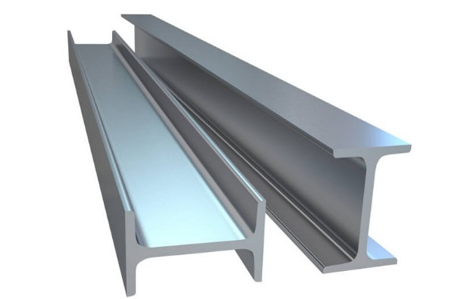
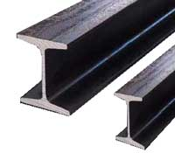

Fig. 08 – Perfil I Fig. 09 – Perfil H
Fonte: Edfer Fonte: Edfer

4.2 - Pontos Relevantes na Construção em Estrutura Metálica

Segundo (BELLEI, 2008) a utilização de estrutura metálica se destaca devido ao menos peso do edifício em aço, (o esqueleto metálico pesa em média dez vezes menos que o de concreto), possibilitando uma redução do número de estacas por base e/ou do número de bases com o emprego de vãos maiores.

Sabe-se que a estrutura metálica tem um custo mais elevado se comparada com a estrutura de concreto armado, isso se for levado em conta o custo isolado sem mencionar o fator tempo e/ou produção em série.

Segundo (BELLEI, 2008) devido a maior velocidade de giro do capital investido e à maior área útil com elementos estrutural de menores dimensões, essas vantagens poderão ser ainda incrementadas se associarmos a uma arquitetura voltada para a estrutura metálica e a utilização de outros componentes industrializados.

Como o prazo de execução de uma obra de estruturas metálicas é menor, há a possibilidade de dar maior giro ao capital investido. Por possuir elementos estruturais de menores dimensões, obtém-se maior área útil construída. Caso a arquitetura seja associada para edificações em estruturas metálicas, essas vantagens podem ser potencializadas. (BELLEI, 2008, p-46)

4.3 - Dados Edifício Estrutura Metálica

- Edifício de múltiplo andares com 5 pavimentos;
- 30 apartamentos;
- Vão transversal de 10m;
- Vão longitudinal de 36m;
- Vãos entre as colunas de 3,42 m; 4,62 m e 8,25 m;
- Com total de 18 Pilares;
- Utilizado modelo estrutural engastado e não rotulada nas placas de base;
- Longitudinal contraventado em 02 (duas) direções;
- Ligações soldadas: eletrodo aço carbono E-7018.

Para composição da estrutura optamos pelo aço ASTM A572 G50 sendo ele:
ASTM A575 G50: Aço de alta resistência e baixa liga, sendo muito utilizado na construção civil de modo geral, esse tipo de aço tem uma grande utilização principalmente em edifícios de múltiplos andares, como ponto relevante o aço mantendo boa tenacidade e soldabilidade.
Para Soldagem utilizamos em nossas considerações eletrodo de Aço Carbono E7018, esse eletrodo é de grande utilização no uso geral em estruturas, com baixo teor de carbono, suas características permitem o uso em todos os tipos de juntas e em quase todas as posições, segue abaixo a figura 10 com as indicações do eletrodo.

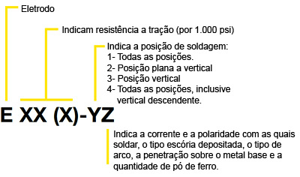

Fig. 10 – Classificação do Eletrodo
Fonte: ESAB

Para consideração os materiais adotados, quanto as características estão representados na tabela 08.
Tabela 08: Características Adotada para Projeto dos Pilares e Vigas
ESTRUTURA METÁLICA
AÇO LAMINADO - A-572 G 50 | NOTAÇÃO
E=200000,00 Mpa | E: Módulo de elasticidade
√= 0,0030 | √: Módulo de poison
G = 77000.00 Mpa | G: Módulo de Corte
f_{y =} 345.00 Mpa | f_{y =} Módulo elástico
α·t = 0.000012 (m/m°C) | α.t: Coeficiente de dilatação
y = 77.01 (kN/m³) | y: Peso Específico
Fonte: Autor

Na figura 11 abaixo demonstramos a concepção estrutural do edifício em estrutura metálica, como ponto relevante, está demonstrado o contraventamento da estrutura para melhor eficiência nas fundações.
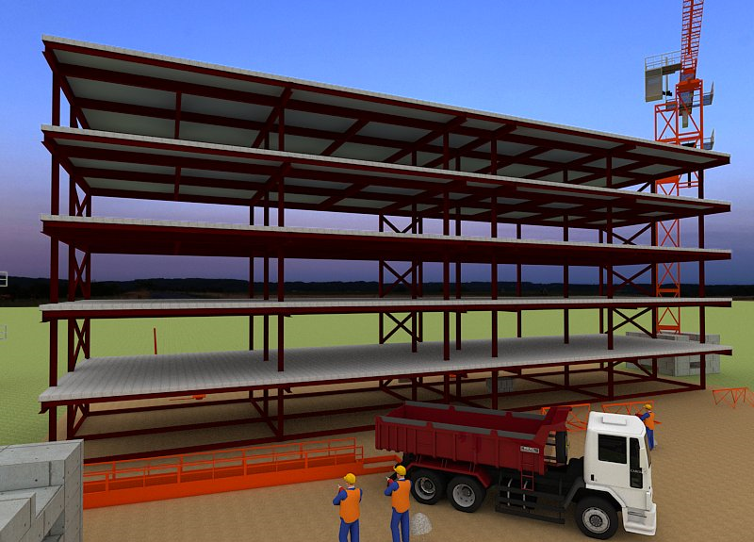

Fig. 11 – Concepção Estrutural do Edifício em Estrutura Metálica
Fonte: Autor

4.4 - Levantamento de Custo Estrutura Metálica

Tabela 09: Levantamento de Custo Estrutura Metálica
ITEM | DISCRIMINAÇÃO | UND | QTD | VALOR | TOTAL ITEM | TOTAL GERAL
1 | ADMINISTRAÇÃO |  |  |  |  | 114.223,66
1.1 | Engenharia e Administração | Mês | 5,00 | 11448,00 | 57240,00
1.2 | Projeto e detalhamentos | Hh | 135,00 | 107,14 | 14463,90
1.3 | Placa de identificação p/ obra em chapa | unid | 2,00 | 233,62 | 467,24
1.4 | Sondagem de reconhecimento do subsolo | vb | 10,00 | 700,00 | 7000,00
1.5 | Tapume de chapa de madeira compensada, inclusive montagem - madeira compensada resinada e=6mm | m² | 920,00 | 26,96 | 24803,20
1.6 | Portão provisório de madeira em chapa compensada resinada de 6mm a 10mm, largura 3m e altura 2m | unid | 2,00 | 282,66 | 565,32
1.7 | Abrigo provisório de madeira executado na obra com dois pavimentos para alojamento e depósito de materiais e ferramentas | m² | 18,00 | 436,20 | 7851,60
1.8 | Locação de obra, execução de gabarito | m² | 360,00 | 5,09 | 1832,40
2 | FUNDAÇÃO |  |  |  |  | 31.856,74
2.1 | Escavação manual de valas, solo de qualquer categoria exceto rocha, até 2,00M | m³ | 160,00 | 56,00 | 8960,00
2.2 | Reaterro apiloada de valas | m³ | 115,84 | 38,29 | 4435,51
2.3 | Concreto não Estrutural Usinado FCK = 10,00 Mpa, para lastros de piso e fundações. | m³ | 1,92 | 285,07 | 547,33
2.4 | Formas de tábua de pinho para concreto armado, levando em conta a utilização três vezes. | m² | 59,86 | 42,39 | 2537,47
2.5 | Aço CA-60 diâmetro de 5,0mm | kg | 0,00 | 17,84 | 0,00
2.6 | Aço CA-50 diâmetro de 10mm a 12mm | kg | 654,87 | 9,29 | 6083,74
2.7 | Concreto estrutural usinado, FCK=20,0 MPa, compreendendo o fornecimento de concreto importado de usina, colocação nas formas, espalhamento, adensamento mecânico e acabamento. | m³ | 27,17 | 342,02 | 9292,68
3 | PILAR METÁLICO |  |  |  |  | 147.983,31
3.1 | Montagem de Perfil HP 200x54, incluindo fixação atravéz de soldagem vide detalhamento em projeto, com fornecimento, e pintura | kg | 9176,24 | 9,50 | 87174,28
3.2 | Montagem de Perfil HP 250 x 62, incluindo fixação atravéz de soldagem vide detalhamento em projeto, com fornecimento e pintura | kg | 2.468,13 | 9,50 | 23447,24
3.3 | Montagem de Perfil HP 310 x 79, incluindo fixação atravéz de soldagem vide detalhamento em projeto, com fornecimento e pintura | kg | 3.932,82 | 9,50 | 37361,79
4 | VIGA METÁLICA |  |  |  |  | 617.546,55
4.1 | Montagem de Perfil W 150 x18, incluindo fixação atravéz de soldagem vide detalhamento em projeto, com fornecimento e pintura | kg | 7046,40 | 9,50 | 66940,80
4.2 | Montagem de Perfil W 150 x 30, incluindo fixação atravéz de soldagem vide detalhamento em projeto, com fornecimento e pintura | kg | 3.950,77 | 9,50 | 37532,32
4.3 | Montagem de Perfil W 250 x 49, incluindo fixação atravéz de soldagem vide detalhamento em projeto, com fornecimento e pintura | kg | 13.350,40 | 9,50 | 126828,80
4.4 | Montagem de Perfil W 310 x 39, incluindo fixação atravéz de soldagem vide detalhamento em projeto, com fornecimento e pintura | kg | 5.665,61 | 9,50 | 53823,30
4.5 | Montagem de Perfil W 360 x 54, incluindo fixação atravéz de soldagem vide detalhamento em projeto, com fornecimento e pintura | kg | 15.815,00 | 9,50 | 150242,50
4.6 | Montagem de Perfil W 410 x 46, incluindo fixação atravéz de soldagem vide detalhamento em projeto, com fornecimento e pintura | kg | 5.660,73 | 9,50 | 53776,94
4.7 | Montagem de Perfil W 460 x 82, incluindo fixação atravéz de soldagem vide detalhamento em projeto, com fornecimento e pintura | kg | 13.515,99 | 9,50 | 128401,91
5 | LAJES |  |  |  |  | 190.405,91
5.1 | Pré-laje pré-fabricada treliçada para piso ou cobertura, largura 15 cm, e = 12 cm (capeamento 10 cm, elemento de enchimento 16 cm) | m² | 1830,65 | 104,01 | 190405,91
6 | LIMPEZA GERAL DA OBRA |  |  |  |  | 12.006,00
6.1 | Limpeza geral da Obra | m² | 1.800,00 | 6,67 | 12006,00
PREÇO TOTAL DA OBRA (R$) |  |  |  |  |  | 1.114.022,16
Fonte: Autor

4.5 - Cronograma de Execução em Estrutura Metálica

Tabela 10: Estimativa de Prazo Estrutura Metálica

CÓD | NOME DA TAREFA | DURAÇÃO
0 | EDIFÍCIO EM ESTRUTURA METÁLICA | 155 dias
1 | ADMINISTRAÇÃO | 155 dias
1.1 | Engenharia e Administração | 155 dias
1.2 | Projeto e detalhamentos | 30 dias
1.3 | Placa de identificação p/ obra em chapa | 5 dias
1.4 | Sondagem de reconhecimento do subsolo | 15 dias
1.5 | Tapume de chapa de madeira compensada, inclusive montagem - madeira compensada resinada e=6mm | 14 dias
1.6 | Portão provisório de madeira em chapa compensada resinada de 6mm a 10mm, largura 3m e altura 2m | 2 dias
1.7 | Abrigo provisório de madeira executado na obra com dois pavimentos para alojamento e depósito de materiais e ferramentas | 10 dias
1.8 | Locação de obra, execução de gabarito | 5 dias
2 | FUNDAÇÃO | 28 dias
2.1 | Escavação manual de valas, solo de qualquer categoria exceto rocha, até 2,00M | 10 dias
2.2 | Reaterro apiloada de valas | 4 dias
2.3 | Concreto não Estrutural Usinado FCK = 10,00 Mpa, para lastros de piso e fundações. | 3 dias
2.4 | Formas de tábua de pinho para concreto armado, levando em conta a utilização três vezes. | 6 dias
2.5 | Armação e Montagem de Ferragens Contemplando Aço CA-60 diâmetro de 5,0mm e Aço CA-50 diâmetro de 10mm a 16mm | 8 dias
2.6 | Concreto estrutural usinado, FCK=20,0 MPa, compreendendo o fornecimento de concreto importado de usina, colocação nas formas, espalhamento, adensamento mecânico e acabamento. | 1 dia
3 | 1º PAVIMENTO | 13 dias
3.1 | Montagem de PILAR Perfil HP sendo estes dispostos como projeto, incluindo fixação atravéz de soldagem vide detalhamento em projeto | 7 dias
3.2 | Montagem de VIGAS Perfil HP sendo estes dispostos como projeto, incluindo fixação atravéz de soldagem vide detalhamento em projeto | 5 dias
3.3 | Execução de Escoramento e Montagem de Formas de tábua de pinho para concreto armado, levando em conta a utilização três vezes. | 5 dias
3.4 | Armação e Concretagem da laje pré-fabricada treliçada, largura 15 cm, e = 12 cm (capeamento 10 cm, elemento de enchimento 16 cm) | 1 dia
4 | 2º PAVIMENTO | 14 dias
4.1 | Montagem de PILAR Perfil HP sendo estes dispostos como projeto, incluindo fixação atravéz de soldagem vide detalhamento em projeto | 7 dias
4.2 | Montagem de VIGAS Perfil HP sendo estes dispostos como projeto, incluindo fixação atravéz de soldagem vide detalhamento em projeto | 5 dias
4.3 | Execução de Escoramento e Montagem de Formas de tábua de pinho para concreto armado, levando em conta a utilização três vezes. | 5 dias
4.4 | Armação e Concretagem da laje pré-fabricada treliçada, largura 15 cm, e = 12 cm (capeamento 10 cm, elemento de enchimento 16 cm) | 2 dias
5 | 3º PAVIMENTO | 15 dias
5.1 | Montagem de PILAR Perfil HP sendo estes dispostos como projeto, incluindo fixação atravéz de soldagem vide detalhamento em projeto | 7 dias
5.2 | Montagem de VIGAS Perfil HP sendo estes dispostos como projeto, incluindo fixação atravéz de soldagem vide detalhamento em projeto | 5 dias
5.3 | Execução de Escoramento e Montagem de Formas de tábua de pinho para concreto armado, levando em conta a utilização três vezes. | 5 dias
5.4 | Armação e Concretagem da laje pré-fabricada treliçada, largura 15 cm, e = 12 cm (capeamento 10 cm, elemento de enchimento 16 cm) | 3 dias
6 | 4º PAVIMENTO | 16 dias
6.1 | Montagem de PILAR Perfil HP sendo estes dispostos como projeto, incluindo fixação atravéz de soldagem vide detalhamento em projeto | 7 dias
6.2 | Montagem de VIGAS Perfil HP sendo estes dispostos como projeto, incluindo fixação atravéz de soldagem vide detalhamento em projeto | 5 dias
6.3 | Execução de Escoramento e Montagem de Formas de tábua de pinho para concreto armado, levando em conta a utilização três vezes. | 5 dias
6.4 | Armação e Concretagem da laje pré-fabricada treliçada, largura 15 cm, e = 12 cm (capeamento 10 cm, elemento de enchimento 16 cm) | 4 dias
7 | 5º PAVIMENTO | 17 dias
7.1 | Montagem de PILAR Perfil HP sendo estes dispostos como projeto, incluindo fixação atravéz de soldagem vide detalhamento em projeto | 7 dias
7.2 | Montagem de VIGAS Perfil HP sendo estes dispostos como projeto, incluindo fixação atravéz de soldagem vide detalhamento em projeto | 5 dias
7.3 | Execução de Escoramento e Montagem de Formas de tábua de pinho para concreto armado, levando em conta a utilização três vezes. | 5 dias
7.4 | Armação e Concretagem da laje pré-fabricada treliçada, largura 15 cm, e = 12 cm (capeamento 10 cm, elemento de enchimento 16 cm) | 5 dias
8 | LIMPEZA GERAL DA OBRA | 15 dias
8.1 | Limpeza geral da Obra | 15 dias
Fonte: Autor

5 - RESUMO DOS RESULTADOS

5.1 - Considerações Com Relação ao Tempo:

A estrutura em concreto armado apresentou 300 (trezentos) dias de tempo de montagem, a estrutura em metálica apresentou 155 dias de tempo de montagem, segue abaixo na figura 12 essa demonstração de variação.

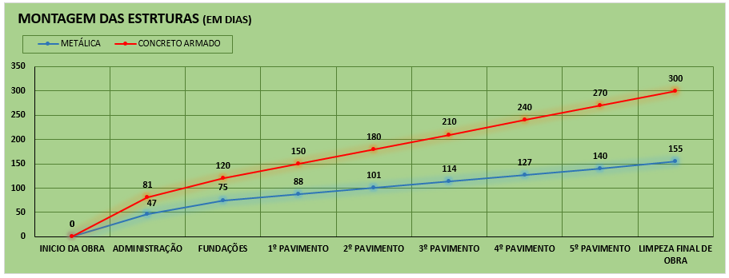
Fig. 12 – Tempo concreto x tempo metálica
Fonte: Autor

5.2 - Considerações Com Relação ao Custo:

A estrutura em concreto armado apresentou custo de R$ 701.567,52, a estrutura em metálica apresentou custo de R$ 1.114.022,16, segue abaixo na figura 13 essa demonstração da variação.

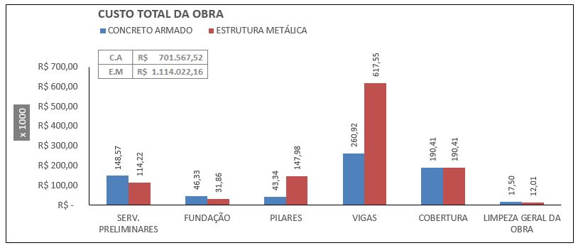

Fig. 13 – Custo Concreto x Custo Metálica
Fonte: Autor

6 - CONCLUSÃO

Tendo como parâmetro o cenário atual, independentemente da situação econômica do país, as construtoras buscam maximizar seus lucros dentro de um contexto com redução de custo e eficiência do processo construtivo.

A construção civil hoje passou a ter um papel importante para o país, e controlar os processos construtivos vem se tornando um desafio cada vez maior para os profissionais que atuam nesse mercado.

Os processos que foram estudados e verificados no desenvolvimento deste trabalho foram o concreto armado e a estrutura metálica. Através de análise estrutural e dimensionamento dos modelos, foi observado empiricamente em nível de processo, que as fundações no concreto armado em relação à estrutura metálica é superior 24% em questão ao custo. Utilizando os índices do “TCPO” foi verificado e contabilizado o valor total da obra que é de R$ 701.567,52.

De acordo com planejamento e respeitando as normas técnicas a obra no mesmo, será executada em 300 dias trabalhados. Observando a questão da viabilidade, este modelo é mais vantajoso com uma margem de 63% quanto ao fator custo.

Tendo as mesmas considerações com o modelo de estrutura metálica, foi verificado e contabilizados o valor total da obra é de R$ 1.114.022,16. O tempo de acordo com planejamentos, com as normas técnicas são de 155 dias trabalhados. Sendo mais vantajoso com relação ao tempo; nos mostrou mais eficiente com uma margem de 48% quanto ao fator tempo. Com essas informações adquiridas e analisadas, definimos que, para o tipo de empreendimento sendo interesse social o melhor modelo ideal é o concreto armado.

7 - REFERÊNCIAS BIBLIOGRÁFICAS

Acesso <http://www.esab.com.br/br/pt/education/blog/como_identificar_eletrodo_corrente_correta_soldagem.cfm>. Acesso em 25/02/2017.

ALDIFER – Distribuidora de Ferro e Aço. Disponível em: <http://www.aldifer.com.br> Acesso em 12/01/2017.

ASSOCIAÇÃO BRASILEIRA DE NORMAS TÉCNICAS. NBR 6118 – Projeto de Estruturas de Concreto. Rio de Janeiro, 2014.

ASSOCIAÇÃO BRASILEIRA DE NORMAS TÉCNICAS. NBR 6120 – Cargas para o cálculo de estruturas de edificações. Rio de Janeiro, 1980.

ASSOCIAÇÃO BRASILEIRA DE NORMAS TÉCNICAS. NBR 6123 – Forças devidas ao vento em edificações. Rio de Janeiro, 1988.

ASSOCIAÇÃO BRASILEIRA DE NORMAS TÉCNICAS. NBR 8800 – Projeto e execução de estruturas de aço de edifícios. Rio de Janeiro, 1986.

CARVALHO R,C, FILHO, J.R.F – Cálculo e Detalhamento de Estruturas Usuais de Concreto Armado. São Paulo: LTC, 2014.

BELLEI, Dony. Edifícios em estrutura metálica. Rio de Janeiro: LTC, 2012.

ESAB – disponível em: MARIA A.C, 2014 – FGV - Artigo Carta Capital. Disponível em: https://www.cartacapital.com.br/especiais/infraestrutura/ate-2024-Brasil-tera-de-proporcionar-moradia-para-20-milhoes-de-familias-4978. Acesso em 05/04/2017.

OTTOBONI F.P., BELLEI I.H., OTTOBONI M.P. – Edifícios de Múltiplos Andares em Aço - 2 ed. Rio de Janeiro: Saraiva, 2008.

PINI - TCPO edição 14 – Tabelas de Composição de Preços para Orçamentos. São Paulo: Ed, 2014.

